Universidad de San Carlos de Guatemala

Facultad de Ingeniería

Lenguajes Formales de Programación

Manual de Usuario

Practica1

Alumna: Paula María Vásquez Cifuentes

Fecha: Martes 16 de Diciembre, 2014

# INDICE

INDICE 2

CARGAR ARCHIVO 3

VER EL TEXTO DE UNA ETIQUETA 4

REPRODUCIR CANCIONES 6

# CARGAR ARCHIVO

1. Ir al menú “Archivo” y luego a abrir.

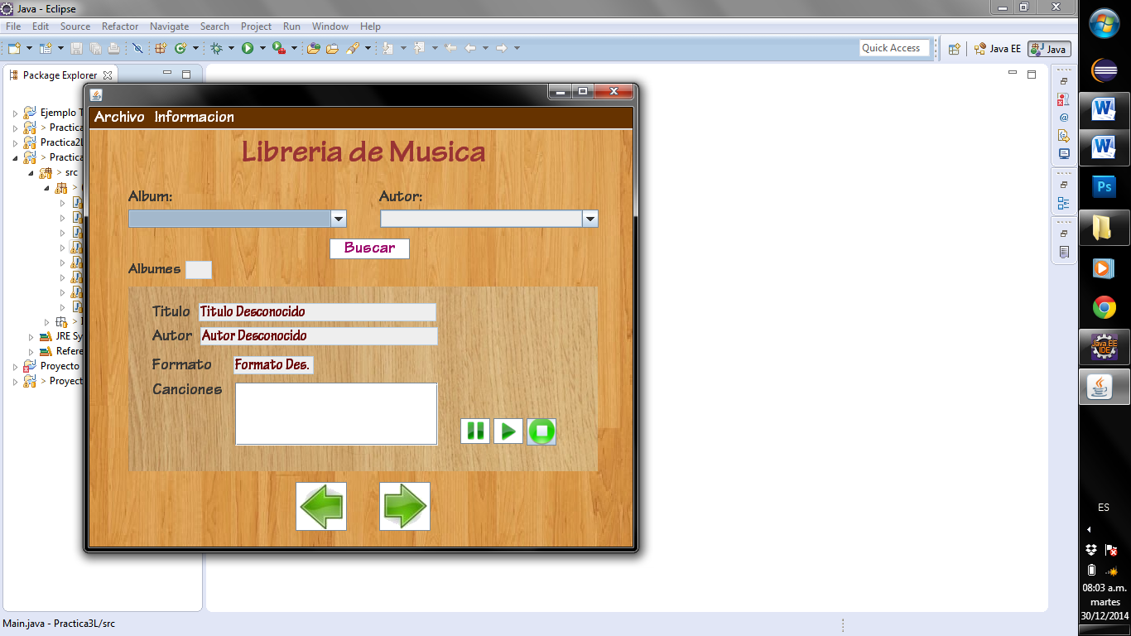

1. Buscar el documento a leer y dar click en “Abrir”.

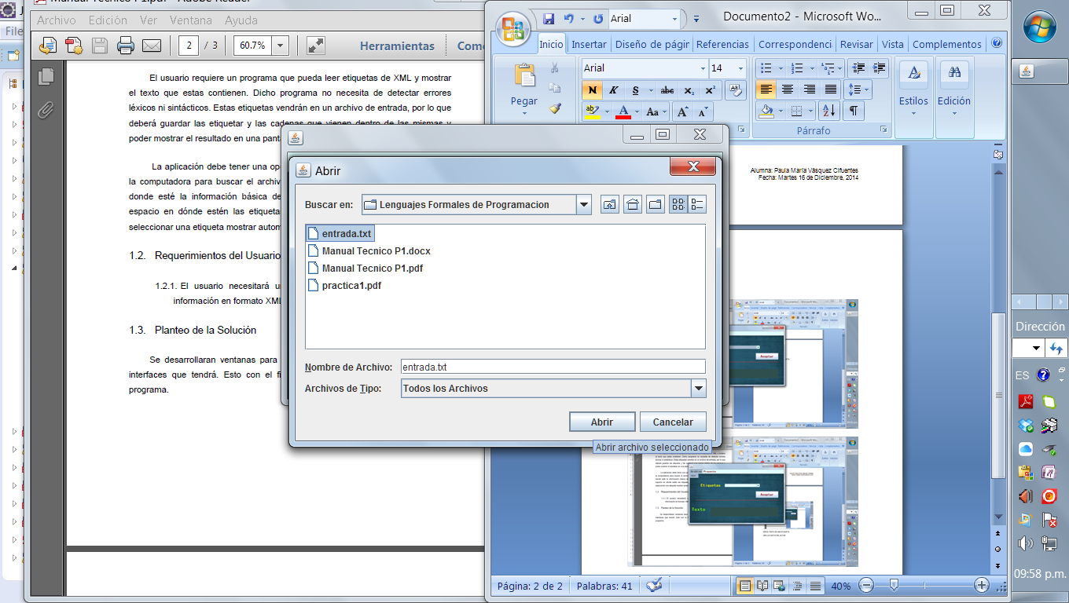

1. El documento fue leído y guardado.

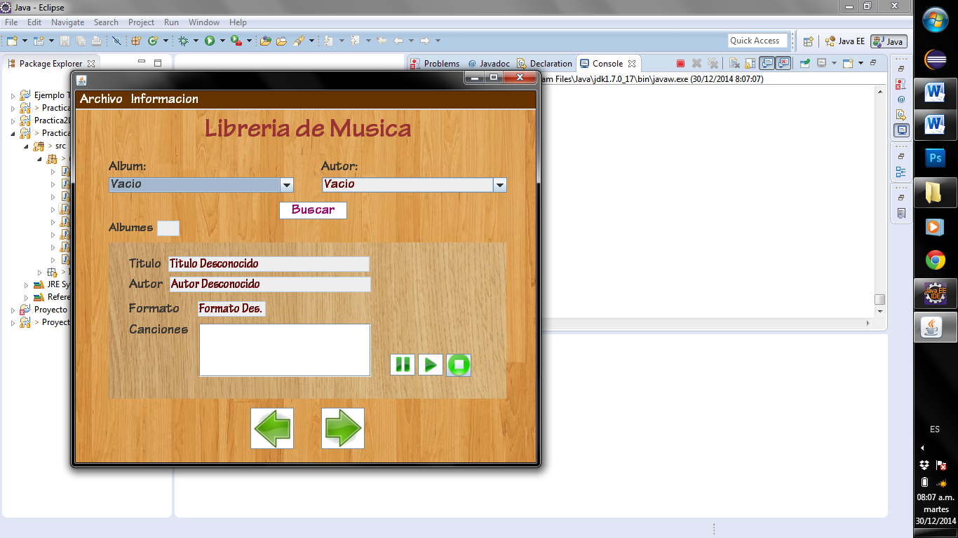

# VER EL TEXTO DE UNA ETIQUETA

1. Seleccionar la etiqueta a mostrar.

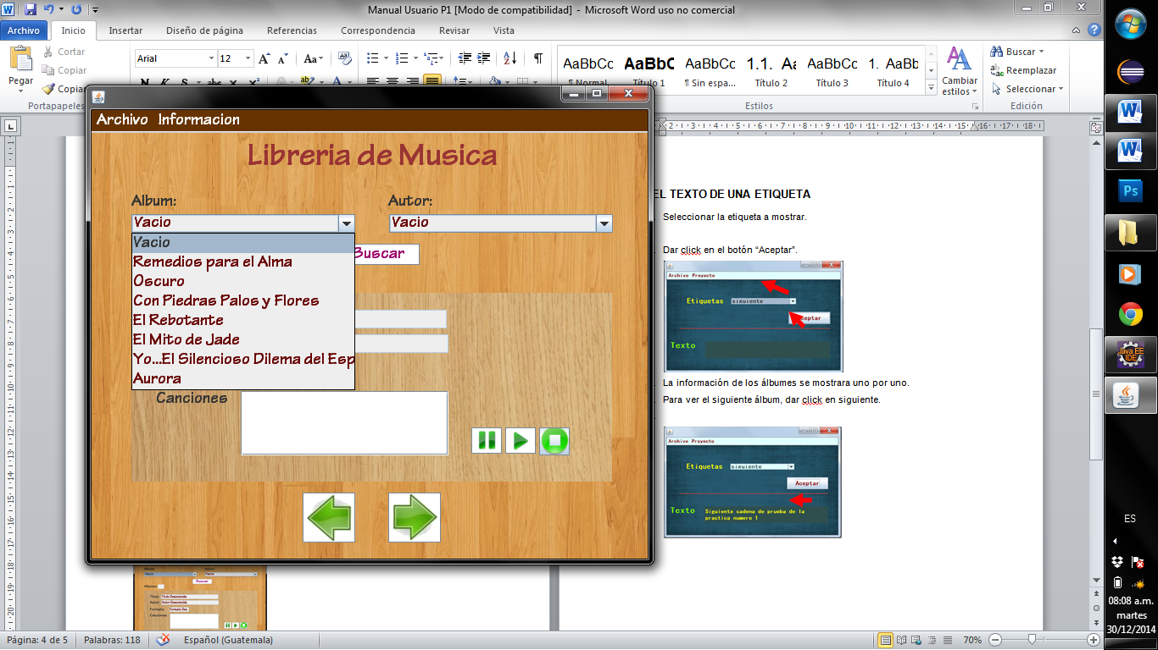

1. Dar click en el botón “Buscar”.

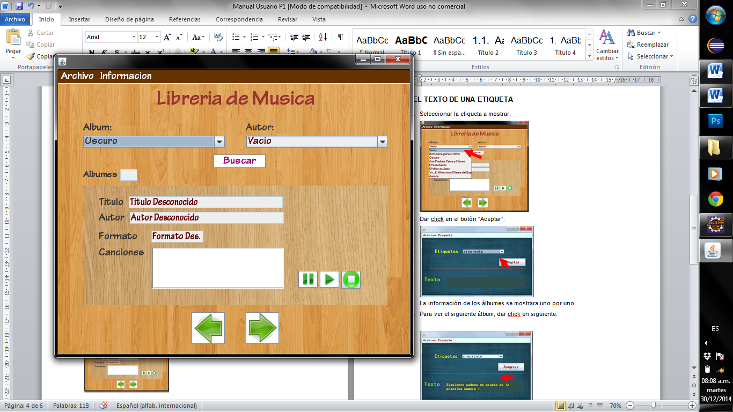

1. La información de los álbumes se mostrara uno por uno, Para ver el siguiente álbum, dar click en siguiente.

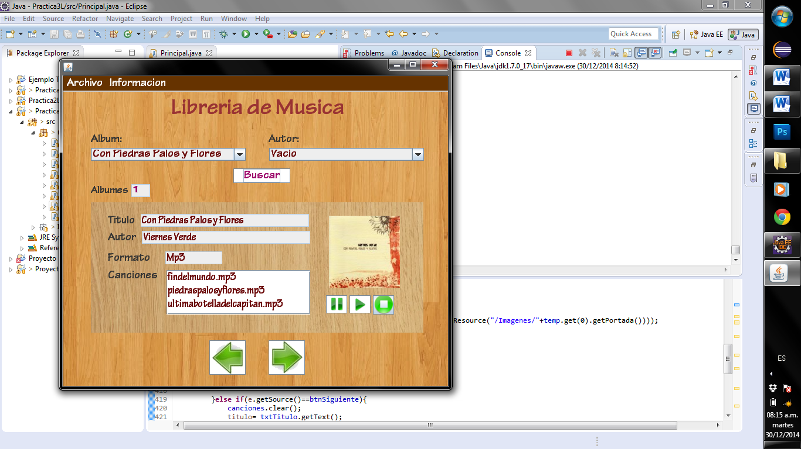

# REPRODUCIR CANCIONES

1. Seleccionar la canción

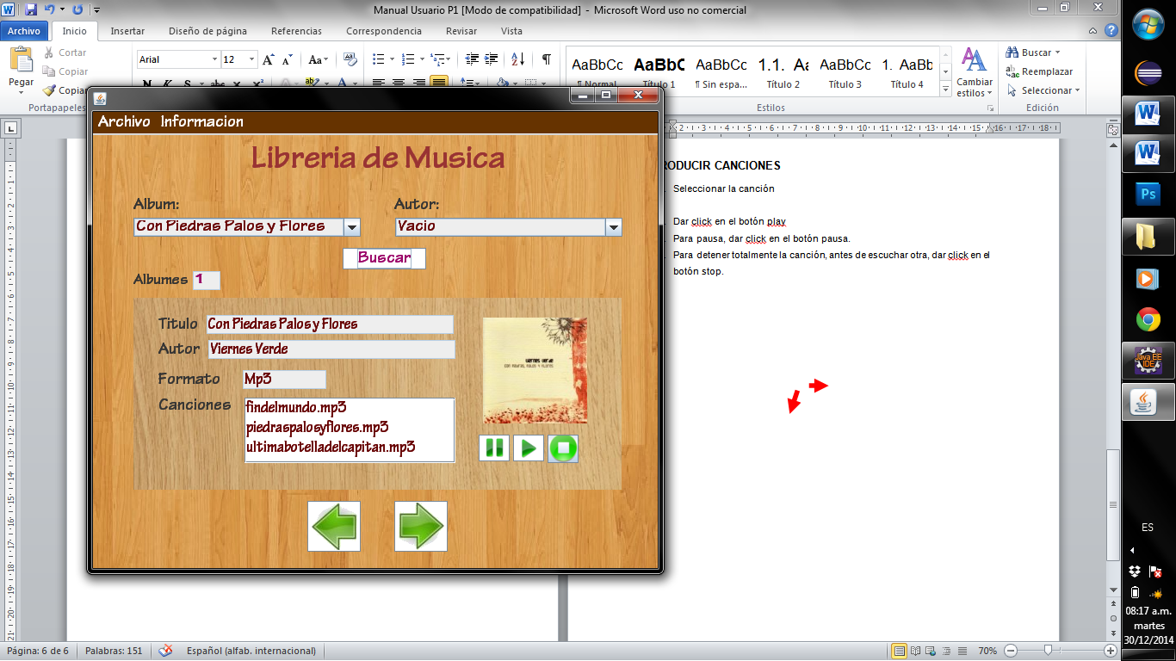

1. Dar click en el botón play

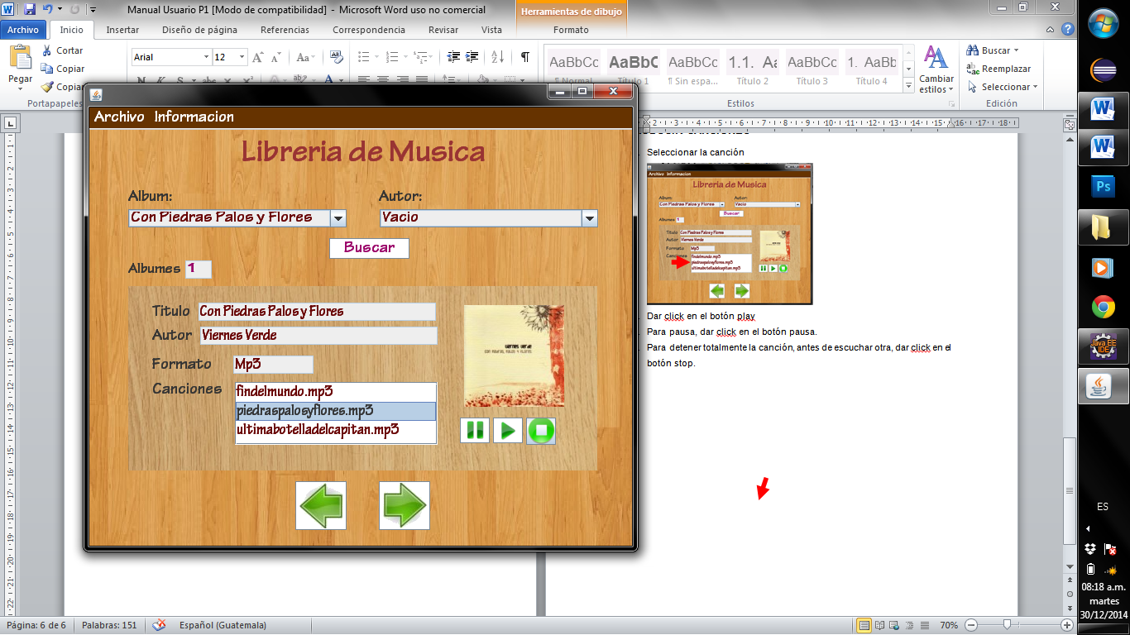

1. Para pausa, dar click en el botón pausa.



1. Para detener totalmente la canción, antes de escuchar otra, dar click en el botón stop.

